TRƯỜNG ĐẠI HỌC GIAO THÔNG VẬN TẢI

KHOA CÔNG NGHỆ THÔNG TIN

---------------o0o---------------



**BÁO CÁO BÀI TẬP**

**THỰC TẬP CHUYÊN MÔN**

**ĐỀ TÀI:**

**XÂY DỰNG WEBSITE BÁN QUẦN ÁO**

Sinh viên thực hiện: Hoàng Trường Giang

MSV: 201245624

Lớp: CNTT3-K61

Giảng viên hướng dẫn: TS.Nguyễn Trọng Phúc

**Hà Nội, tháng 4 năm 2023**

**MỤC LỤC**

**GIỚI THIỆU VỀ CÔNG NGHỆ** 1

**1.** **BOOTSTRAP** 1

**2.** **JAVASCRIPT** 1

**3.** **JQUERY** 2

**BÀI TOÁN** 4

**HOMEPAGE** 5

**1.** **Sơ đồ wireframe** 5

**2.** **Giao diện trang chủ** 6

**TÀI LIỆU THAM KHẢO** 11

# **LỜI CẢM ƠN**

Em xin gửi lời cảm ơn chân thành đến thầy Nguyễn Trọng Phúc về sự hỗ trợ nhiệt tình và đóng góp quý báu của thầy trong quá trình hoàn thành đề tài của em. Sự hiểu biết, tận tâm và kiến thức chuyên môn của thầy đã giúp em vượt qua những khó khăn trong quá trình thực hiện đề tài. Em rất trân trọng sự hướng dẫn của thầy và không thể đạt được kết quả như hiện tại nếu không có sự hỗ trợ từ thầy.

# **GIỚI THIỆU VỀ CÔNG NGHỆ**

## **BOOTSTRAP**

Bootstrap là 1 framework HTML, CSS, và JavaScript cho phép người dùng dễ dàng thiết kế website theo 1 chuẩn nhất định, tạo các website thân thiện với các thiết bị cầm tay như mobile, ipad, tablet,... Bootstrap bao gồm những cái cơ bản có sẵn như: typography, forms, buttons, tables, navigation, modals, image carousels và nhiều thứ khác. Trong bootstrap có thêm nhiều Component, Javascript hỗ trợ cho việc thiết kế reponsive của bạn dễ dàng, thuận tiện và nhanh chóng hơn

Bootstrap là một trong những framework được sử dụng nhiều nhất trên thế giới để xây dựng nên một website. Bootstrap đã xây dựng nên 1 chuẩn riêng và rất được người dùng ưa chuộng. Chính vì thế, chúng ta hay nghe tới một cụm từ rất thông dụng "Thiết kế theo chuẩn Bootstrap".

Từ cái "chuẩn mực" này, chúng ta có thể thấy rõ được những điểm thuận lợi khi sử dụng Bootstrap.

* Rất dễ để sử dụng: Nó đơn giản vì nó được base trên HTML, CSS và Javascript chỉ cẩn có kiến thức cơ bản về 3 cái đó là có thể sử dụng bootstrap tốt.
* Responsive: Bootstrap xây dựng sẵn reponsive css trên các thiết bị Iphones, tablets, và desktops. Tính năng này khiến cho người dùng tiết kiệm được rất nhiều thời gian trong việc tạo ra một website thân thiện với các thiết bị điện tử, thiết bị cầm tay.
* Tương thích với trình duyệt: Nó tương thích với tất cả các trình duyệt (Chrome, Firefox, Internet Explorer, Safari, and Opera). Tuy nhiên, với IE browser, Bootstrap chỉ hỗ trợ từ IE9 trở lên. Điều này vô cùng dễ hiểu vì IE8 không support HTML5 và CSS3.

## **JAVASCRIPT**

**JavaScript là một ngôn ngữ lập trình website, được tích hợp và nhúng trong HTML giúp website sống động hơn. JavaScript** cho phép kiểm soát các hành vi của trang web tốt hơn so với khi chỉ sử dụng mỗi HTML

JavaScript thường sẽ được nhúng trực tiếp vào một trang web hoặc được tham chiếu qua file .js riêng. JavaScript là ngôn ngữ từ phía client nên script sẽ được tải về máy client khi truy cập và được xử lý tại đó, thay vì tải về máy server và sau khi xử lý xong mới phản hồi kết quả đến client.

JavaScript có các ưu điểm được xem là vượt trội so với các đối thủ khác trong các trường hợp thực tế như:

* Là ngôn ngữ lập trình nhẹ, nhanh so với các ngôn ngữ khác
* Chương trình rất dễ học
* Dễ phát hiện lỗi giúp sửa lỗi nhanh hơn
* Các trình duyệt web không cần compiler để dịch
* Hoạt động trên nhiều nền tảng và thiết bị khác nhau
* Giao diện giàu tính năng

## **JQUERY**

jQuery là thư viện được viết từ JavaScript, nó giúp xây dựng các chức năng bằng JavaScript dễ dàng, nhanh chóng và giàu tính năng hơn

**jQuery** không phải là một ngôn ngữ lập trình riêng biệt mà hoạt động liên kết với **JavaScript**. Với **jQuery**, bạn có thể làm được nhiều việc hơn mà lại tốn ít công sức hơn. **jQuery** cung cấp các **API** giúp việc duyệt tài liệu **HTML**, hoạt ảnh, xử lý sự kiện và thao tác **AJAX** đơn giản hơn. **jQuery** hoạt động tốt trên nhiều loại trình duyệt khác nhau

Các tính năng quan trọng của jQuerygiúp nó trở nên phổ biến:

* Gọnnhẹ: jQuery là một thư viện khá gọn nhẹ – có kích cỡ khoảng 19KB (gzipped).
* Tương thích đa nền tảng: Nó tự động sửa lỗi và chạy được trên mọi trình duyệt phổ biến như Chrome, Firefox, Safari, MS Edge, IE, Android và iOS.
* Dễ dàng tạo Ajax*:* Nhờ thư viện jQuery, code được viết bởi Ajax có thể dễ dàng tương tác với server và cập nhật nội dung tự động mà không cần phải tải lại trang.
* Xử lý nhanh nhạy thao tácDOM: jQuery giúp lựa chọn các phần tử DOM để traverse (duyệt) một cách dễ dàng, và chỉnh sửa nội dung của chúng bằng cách sử dụng Selector mã nguồn mở, mà còn được gọi là Sizzle.
* Đơn giản hóa việc tạo hiệu ứng: Giống với code snippet có hiệu ứng animation, nó phủ các dòng code và bạn chỉ việc thêm biến/nội dung vào thôi.
* Hỗ trợ tốt phương thức sự kiện HTML: Xử lý sự kiện − jQuery xử lý các sự kiện đa dạng mà không làm cho HTML code trở nên lộn xộn với các Event Handler.

Ưu điểm của jQuery:

* jQuery xử lý code rất nhanh và có khả năng mở rộng.
* jQuery tạo điều kiện cho người dùng viết các mã chức năng bằng các dòng tối thiểu.
* jQuery cải thiện hiệu suất lập trình web.
* jQuery phát triển các ứng dụng có tương thích với trình duyệt.
* Hầu hết các tính năng mới của trình duyệt mới đều được jQuery sử dụng.

# **BÀI TOÁN**

Ngày nay trước sự phát triển của khoa học kỹ thuật, việc ứng dụng công nghệ vào cuộc sống thật sự rất quan trọng và hữu ích. Nó không chỉ đem lại hiệu quả cao trong công việc mà còn góp phần to lớn cho sự nghiệp phát triển của con người, của cộng đồng và của đất nước. Hiện tại như chúng ta thấy đa số các ngành nghề phổ biến trong xã hội đều ứng dụng công nghệ - kỹ thuật, vừa tạo được năng suất cao mà còn giảm thiểu được thời gian làm việc, đem lại thu nhập cao góp phần đẩy mạnh sự phát triển kinh tế. Việc áp dụng quản lý và mua bán bằng máy tính thay cho việc quản lý và mua bán bằng thủ công ở các doanh nghiệp, công ty cá nhân... là rất cần thiết.

Trong hoạt động sản xuất kinh doanh, thương mại điện tử đã khẳng định được vai trò xúc tiến và thúc đẩy sự phát triển của doanh nghiệp. Đối với một cửa hàng, việc quảng bá và giới thiệu đến khách hàng các sản phẩm mới đáp ứng được nhu cầu của khách hàng thực sự cần thiết.

Vì vậy mà em đã thực hiện đề tài “Xây dựng Website bán quần áo” với mong muốn giúp cho khách hàng có thể xem và mua sắm online ngay tại nhà giảm thiểu được thời gian và công sức khi đến tận cửa hàng. Đề tài được xây dựng với giao diện trực quan, thân thiện với người sử dụng

# **HOMEPAGE**

## **Sơ đồ wireframe**

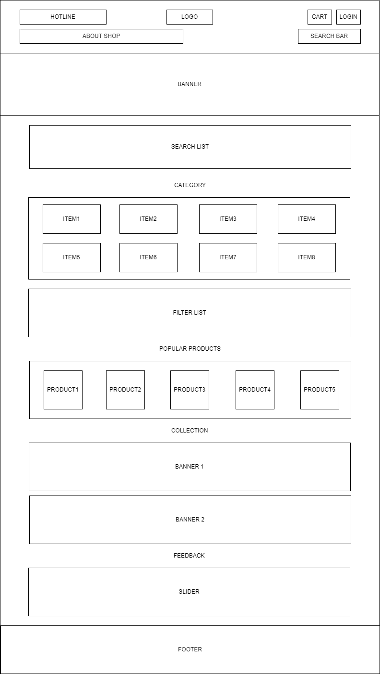

Hình 1. Sơ đồ Wireframe trang chủ

## **Giao diện trang chủ**

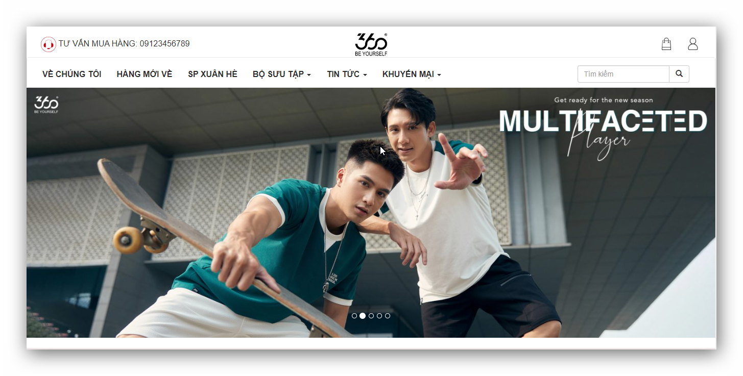

Hình 2.1 Navigation bar và Banner

Navigation bar: hiệu ứng màu chữ chuyển đỏ khi con trỏ chuột di vào từng mục

Banner: tự động chuyển sang hình ảnh tiếp theo

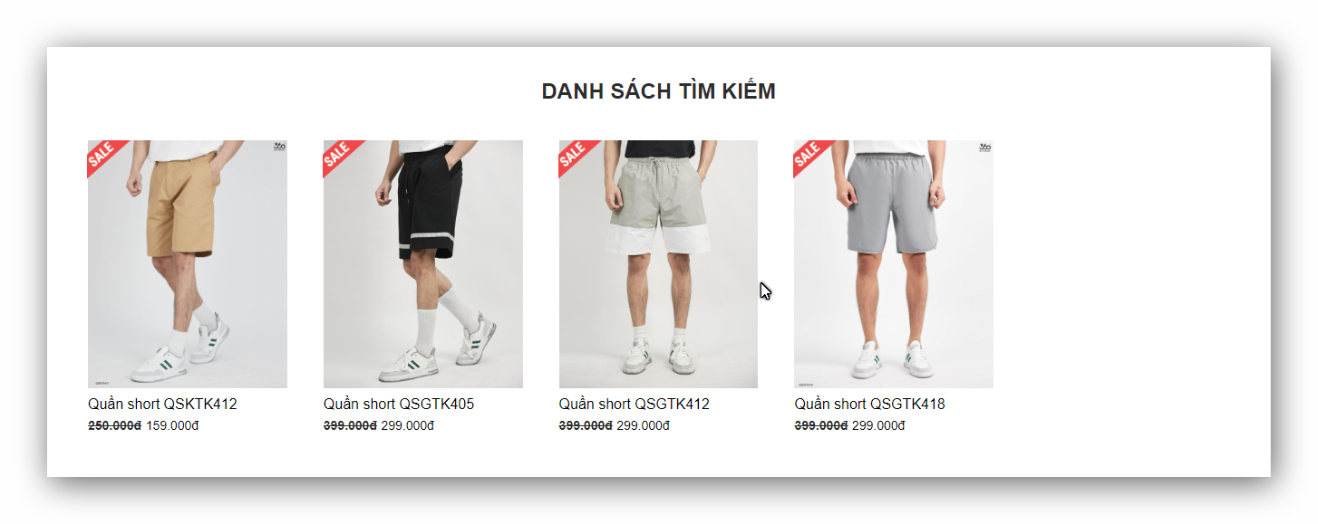

Hình 2.2 Danh sách sản phẩm tìm kiếm theo tên

Danh sách tìm kiếm mặc định sẽ được ẩn. Khi tìm kiếm danh sách mới hiển thị

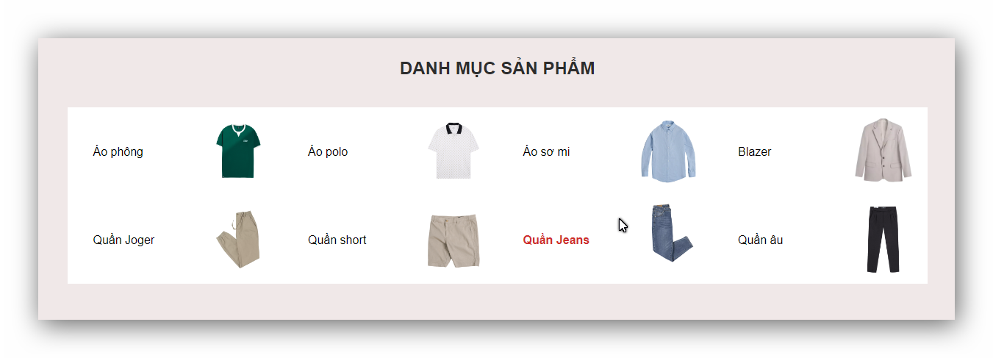

Hình 2.3 Danh mục sản phẩm

Danh mục sản phẩm: màu chữ chuyển đỏ, chữ chuyển đậm, hình ảnh của danh mục có hiệu ứng nảy lên

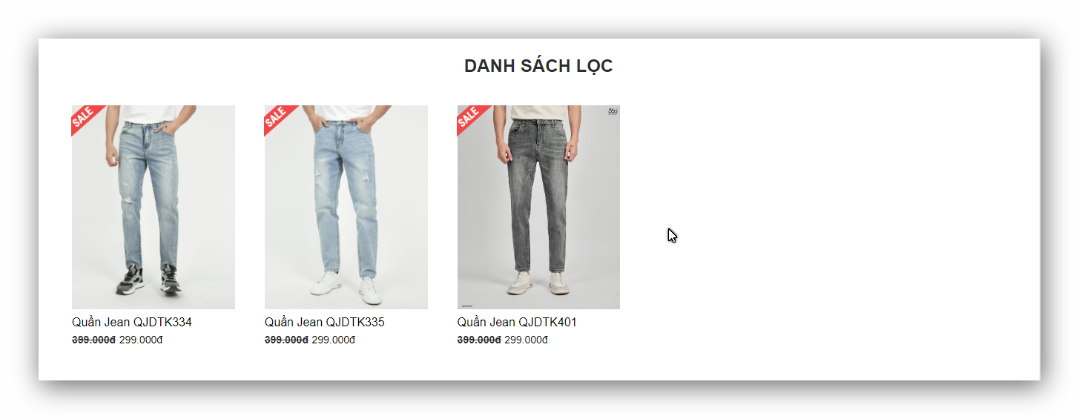

Hình 2.4 Danh sách sản phẩm lọc theo loại

Danh sách lọc sản phẩm mặc định được ẩn đi. Khi ấn vào từng loại sản phẩm, danh sách sẽ hiển thị

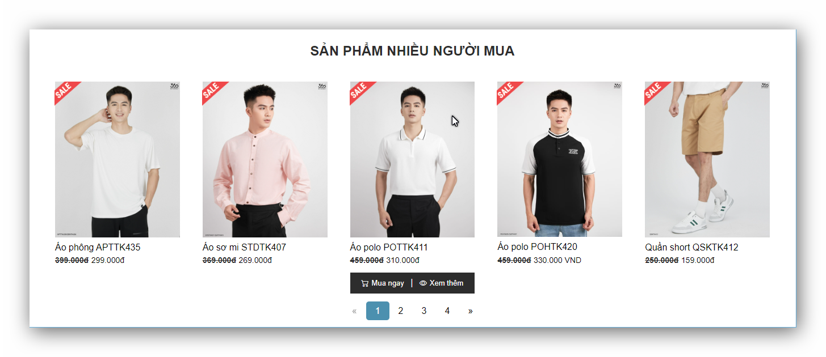

Hình 2.5 Sản phẩm nhiều người mua

Sản phẩm nhiều người mua:

* Hình ảnh sản phẩm thay đổi khi di chuột vào ảnh
* Các sản phẩm được phân trang
* HIển thị các tuỳ chọn “Mua ngay”, “Xem chi tiết” khi di chuột vào mỗi sản phẩm

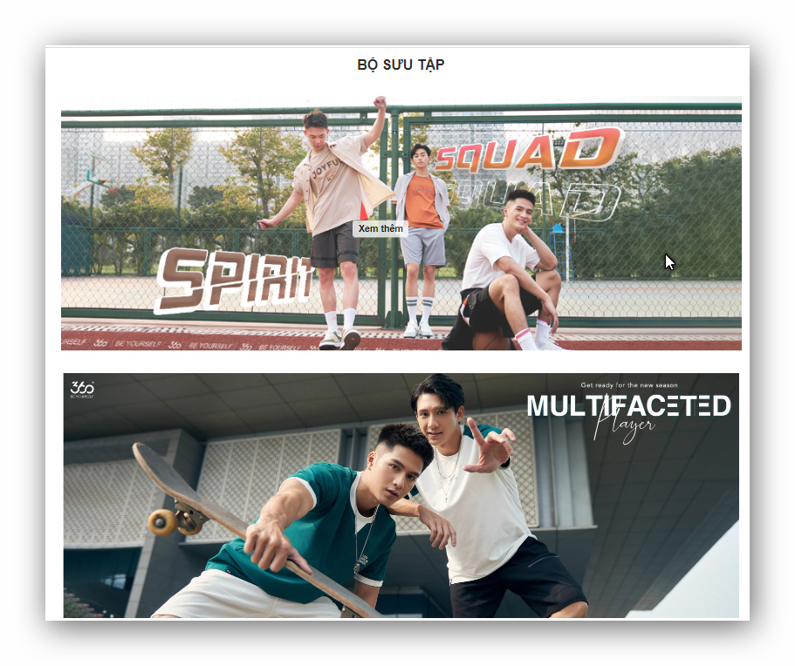

Hình 2.6 Bộ sưu tập

Bộ sưu tập: Hình ảnh có hiệu ứng zoom in và làm mờ khi di chuột vào, đồng thời hiện nút “Xem thêm”

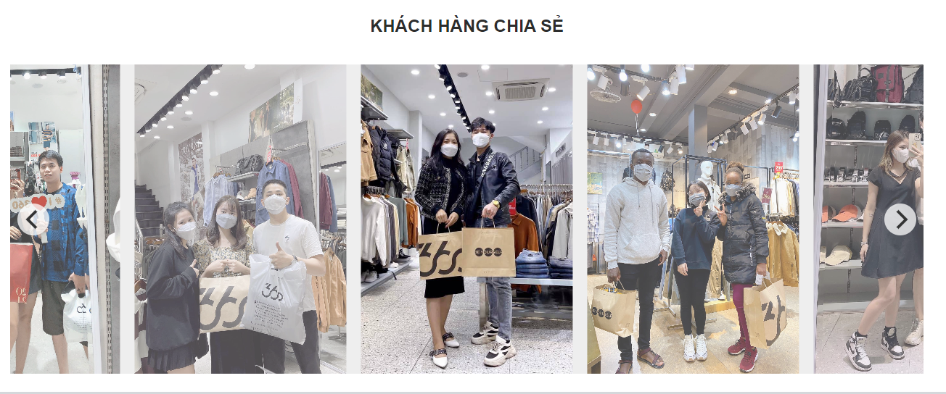

Hình 2.7 Khách hàng chia sẻ

Khách hàng chia sẻ: Các hình ảnh được hiển thị dưới dạng slide. Hình ảnh được focus sẽ không bị làm mờ

# **TÀI LIỆU THAM KHẢO**

1. <https://www.w3schools.com>
2. <https://flickity.metafizzy.co>
3. https://codepen.io